文件编号：SOP-JS- | 酒因真经集群平台  数据分析操作规范 | 拟制人：
生效日期： | 酒因真经集群平台  数据分析操作规范 | 审核人：
版 本： | 酒因真经集群平台  数据分析操作规范 | 批准人：
- 目的：
确保酒因真经在集群下数据分析流程的高效、顺利进行。
- 范围：
实验下的数据，用该数据进行酒因真经产品的数据分析。
- 职责：
信息部
- 操作步骤：
4.1 准备工作：
首先登陆http://customer.genomics.cn/login.jsp网站，输入用户名和密码， 如图1：
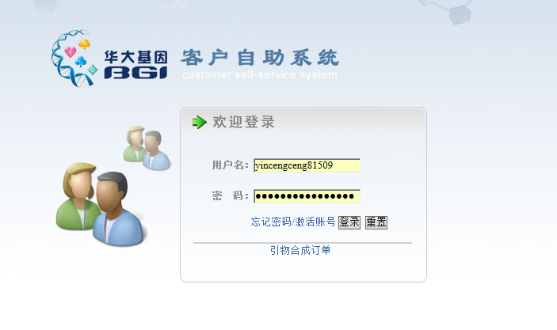
图1
登陆后点击常规测序订单列表，如图2：
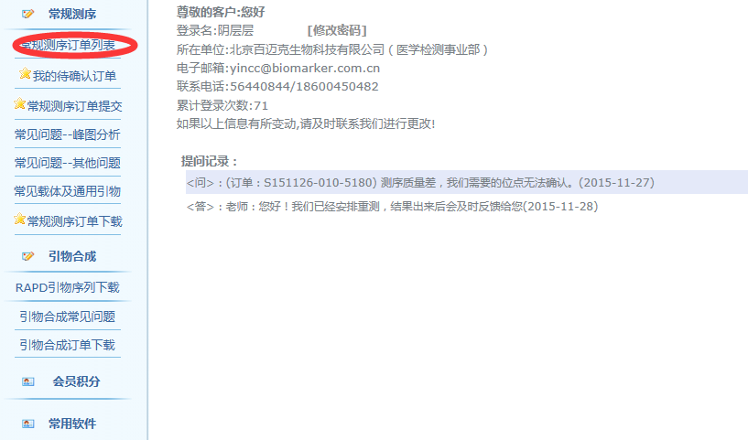
图2
根据已知订单号点击相应订单号，如图3：
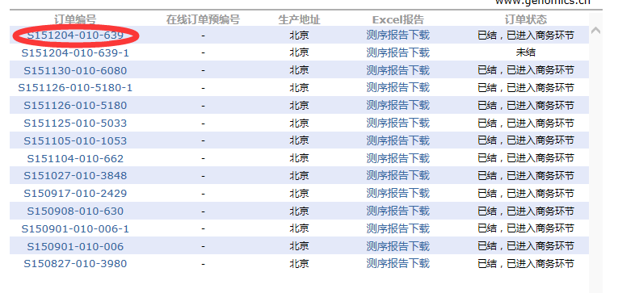
图3
会出现相应的abi数据列表，如图4：
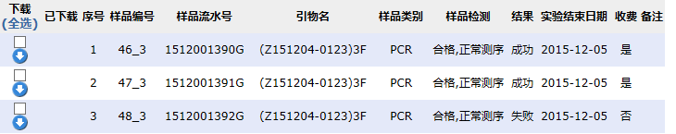
图4
点击下载，就会得到我们需要分析的abi数据文件。
将得到的abi数据按引物的不同分别放在3F文件夹和4F文件夹内。如图5。
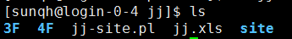
图5
图5中3F、4F为实验下机数据分类，jj-site.pl为酒因真经分析主程序，site文件夹为酒因真经分析主程序相关的程序和文件。
4.2分析数据
运行主程序，命令如图6：
图6
生成的结果即为图7中的jj.xls。
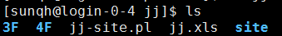
图7
结果内容展示如图8：
图8
之后退出该文件夹进入report文件夹内，内容如图9：
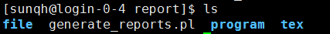
图9
generate_report.pl是生成tex文件的主程序，program文件夹是主程序相关的程序和文件，tex文件夹是主程序生成的tex文件。tex文件应用于windows系统下报告的生成。
主程序的运行命令如图10：
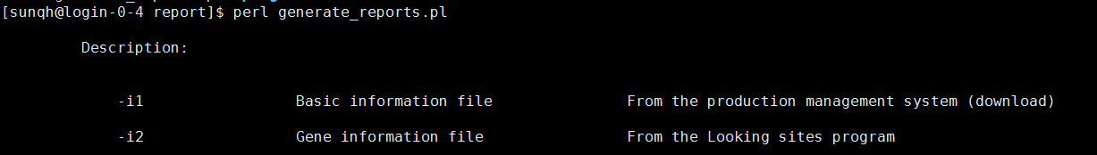
图10
该程序链接生jj.xls的程序，实现批量生成tex文件，易于报告的生成。
4.3.录入系统
登陆生产管理系统 ：http://192.168.4.190/
访问酒因真经百医LIS如下图11：
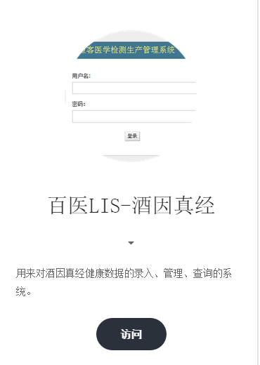
图11
访问后输入用户名和密码，进入样品分析结果界面，如下图12：
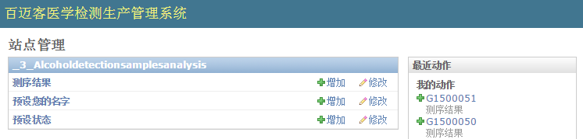
图12
在测序结果选项处点击添加，跳转界面，如下图13：
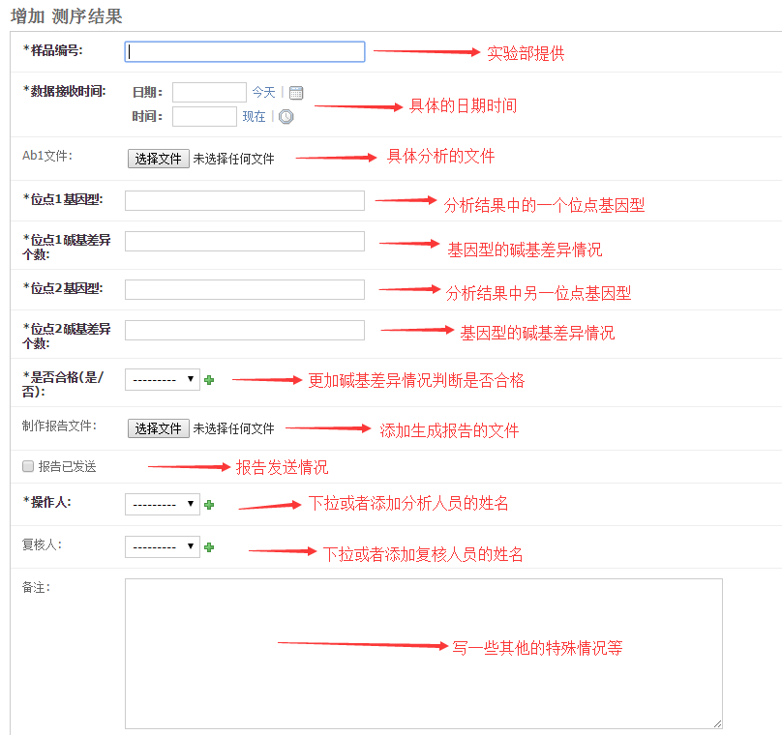
图13
完成添加内容后保存，即完成一个分析结果。
4.4.数据解读判定标准
4.4.1位点质控标准：
参数 | 阈值 | 图示
碱基差异个数 | <=40
4.4.2 标准解读
如果符合上面的标准，判定为此批次可用，此样本可用；如果不可用，请重上机此批次或者重上机此样本。
4.5 录入LIS系统
参照《样本录入操作规程》，具体操作步骤在部门负责人的带领下录入。
4.6 样本检测判定标准（表2）
染色体 | 正常 | 模糊 | 阳性
21号染色体 | <2.39 | 2.39~3.11 | >3.11
18号染色体 | <1.99 | 1.99~3.18 | >3.18
13号染色体 | <1.61 | 1.61~3.25 | >3.25
表2
4.7 分析过程中建议标准（表二）
建议操作 | 符合条件
重抽血或外部送检 | 1.三次以上在模糊区间；
重建库 | 1.两次或两次以上在模糊区间，不能界定结果的；
重上机 | - 数据质量不合格，数据量不够；  - 一次在模糊区间的；  - 阳性结果二次确认；
表3
- 相关文件：
无
- 相关记录：
《Plan设置标准操作记录》REC-SOP-SY-8-2
《分析录入操作规程》

